CARTA DE SUBMISSÃO
Curitiba, 29 de novembro, 2017.

Caros editores da Revista Ciência, Cuidado e Saúde:
Estamos enviando o manuscrito intitulado " O ADOECIMENTO POR MESOTELIOMA NA PERSPECTIVA DO FAMILIAR CUIDADOR " da nossa autoria para análise e publicação nesta revista, classificado na categoria: artigo original.
O manuscrito aborda o tema o adoecimento de pessoas com mesotelioma na perspectiva dos familiares cuidadores. Atualmente, é possivel encontrar carência expressiva de estudos sobre a temática do mesotelioma no método qualitativo. Esperamos que este estudo possa contribuir para a construção do conhecimento sobre esta doença, com a oportunidade de conhecer pelo discurso dos membros da família como ocorreram as dinâmicas de cuidados à saúde, dos primeiros sintomas ao óbito.

NOME LEGÍGEL | ASSINATURA
1. Fátima Denise Padilha Baran | 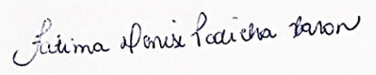
2. Nen Nalu Alves das Mercês
3. Leila Maria Mansano Sarquis | 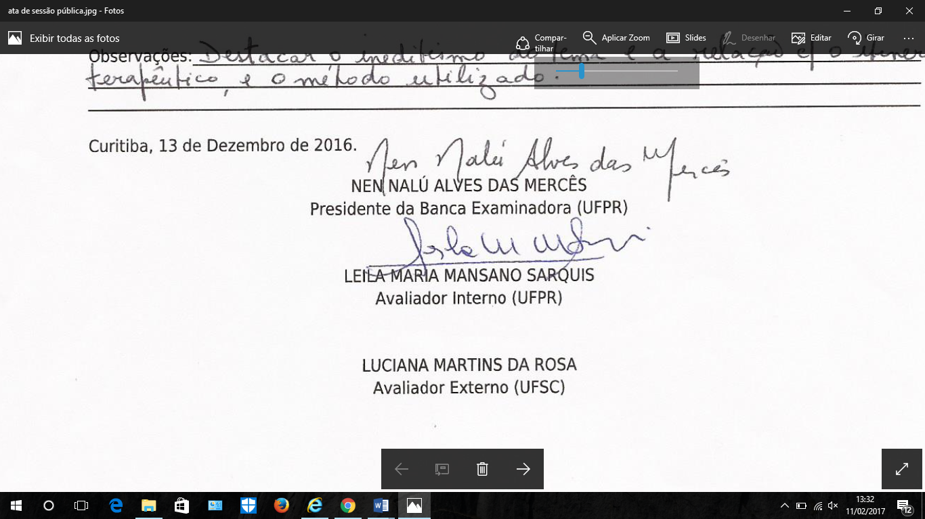
4. Luciana Martins da Rosa | 